Création d’un jeu de données réseau (Network Analyst )
Les étapes suivantes illustrent la procédure de création d'un de données réseau (Network Analyst ) .
- Lancez ArcCatalog.
- Activez l'extension ArcGIS Network Analyst.
  - Cliquez sur Personnaliser > Extensions.
La boîte de dialogue Extensions s'affiche.
  - Cochez l'option ArcGIS Network Analyst.
  - Cliquez sur Fermer.
- Sur la barre d'outils Standard, cliquez sur le bouton Connexion à un dossier .
La boîte de dialogue Connexion à un dossier s'ouvre.
- Accédez au dossier contenant les données du didacticiel Network Analyst.
Par défaut, les données du didacticiel se trouvent dans le dossier C:\ArcGIS\ArcTutor\Network Analyst\Tutorial.
- Cliquez sur OK. (Un raccourci vers le dossier est ajouté à l'arborescence du catalogue sous Connexions aux dossiers.)
- Cliquez sur le jeu de données d'entité Transportation.
Les classes d'entités que le jeu de données d'entité contient sont répertoriées dans l'onglet Contenu d'ArcCatalog.
7. Cliquez avec le bouton droit sur le jeu de données d'entité Transportation et cliquez sur Nouveau > Jeu de données réseau. (figure 4)
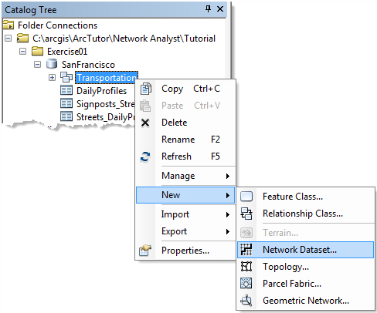
étape de création Network Dataset

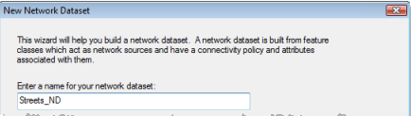
- .Cliquez sur Suivant.
- Activez la classe d'entités Streets pour l'utiliser comme source pour le jeu de données réseau.
- Cliquez sur Suivant.
- Cliquez sur Oui pour modéliser les tournants dans le réseau.
- Activez RestrictedTurns pour la sélectionner comme une source d'entités tournant. <Global Turns> doit être déjà activé, ce qui vous permet d'ajouter des pénalités de tournant par défaut.(figure 5)
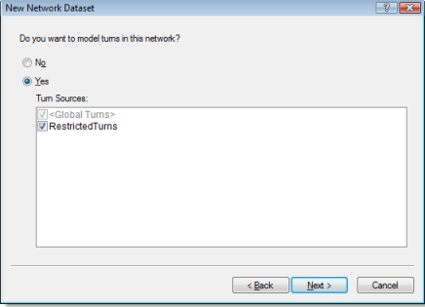
étape de création de Network avec Modèle Turne
- Cliquez sur Suivant.
- Cliquez sur Connectivité.
La boîte de dialogue de Connectivité s'ouvre. Vous pouvez configurer le modèle de connectivité pour le réseau. (Pour cette classe d'entités Streets, toutes les rues se connectent entre elles aux extrémités).
- Assurez-vous que la règle de connectivité de la classe Streets est définie sur Extrémité.
- Cliquez sur OK pour retourner à l'assistant Nouveau jeu de données réseau.
- Cliquez sur Suivant.
- Ce jeu de données comporte des champs de niveau ; par conséquent, assurez-vous que l'option Utilisation des champs de niveau est sélectionnée.
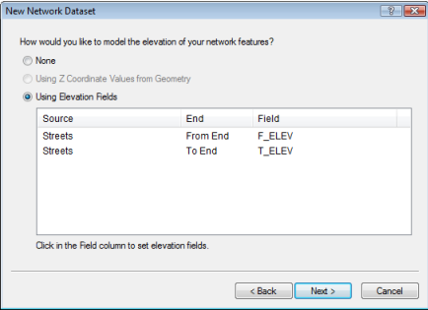
- Cliquez sur Suivant.
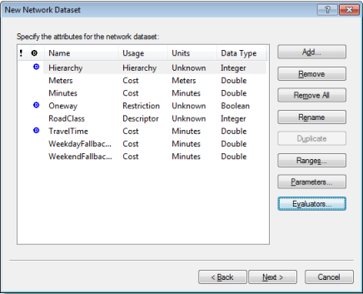
Reconnaissance de phase des attributes
- Cliquez sur Suivant.
- Cliquez sur Oui pour définir les directions.
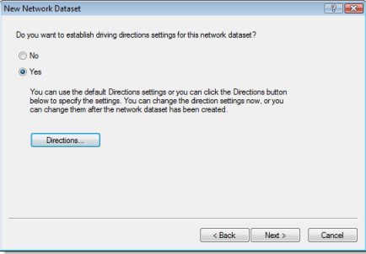
- Cliquez sur Feuille de route.
La boîte de dialogue Propriétés des directions du réseau s'affiche.
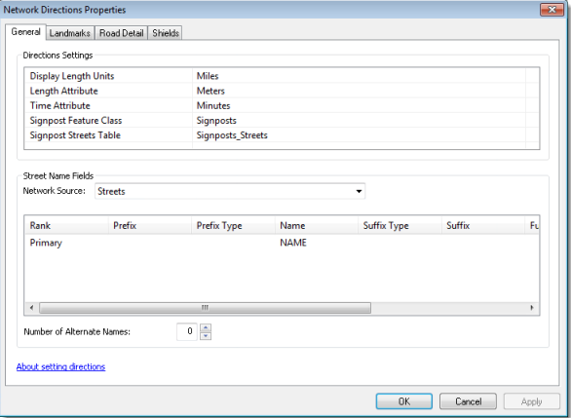
- Cliquez sur OK pour retourner à l'assistant Nouveau jeu de données réseau.
- Cliquez sur Suivant.(Un récapitulatif de tous les paramètres est affiché).
- Cliquez sur Terminer.
Une barre de progression s'affiche pour indiquer que Network Analyst crée le jeu de données réseau.
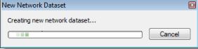
Une fois le réseau créé, vous êtes invités à le construire. Le processus de construction détermine les éléments de réseau connectés et renseigne les attributs du jeu de données réseau. Vous devez définir le réseau avant de pouvoir effectuer une analyse de réseau.
- Cliquez sur Oui.
La barre de progression Construire le jeu de données réseau s'affiche, puis disparaît lorsque le processus de construction est terminé.
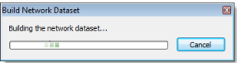
Le nouveau jeu de données réseau, Streets-ND, est ajouté à ArcCatalog avec la classe d'entités des jonctions du système, Streets-ND-Junctions.
- Fermez ArcCatalog.

Les Analyses Network :
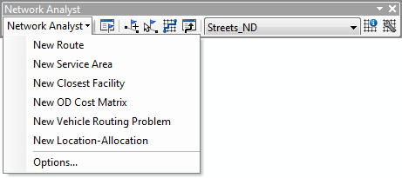
Options de l’extension Arc gis Network Analyst

le meilleur itinéraire : (New Route)

L'extension Network Analyst vous permet de trouver le meilleur moyen d'aller d'un point à un autre ou de visiter plusieurs sites. Ces sites peuvent être identifiés en plaçant des points, en entrant une adresse ou en utilisant des points appartenant à une catégorie de paramètres.

Dans l'exemple ci-dessous Le chemin le plus court apparaît avec son ensemble de propriétés.

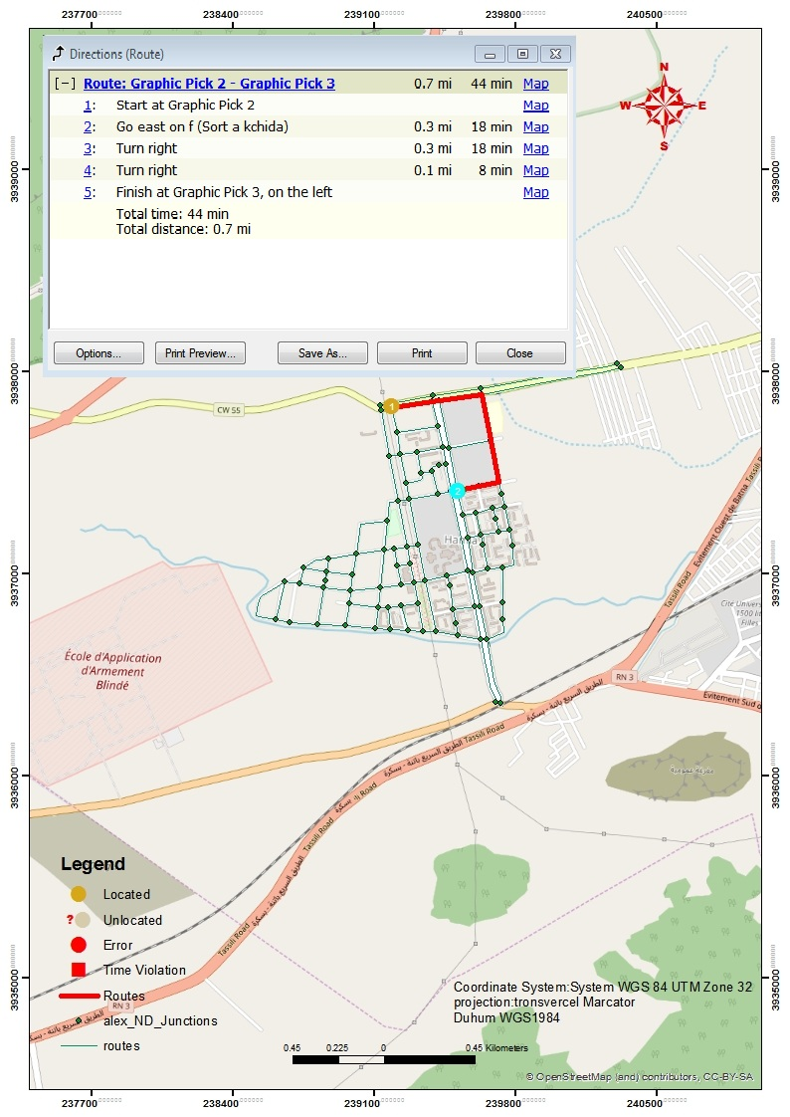
Carte présenté le chemin le plus court
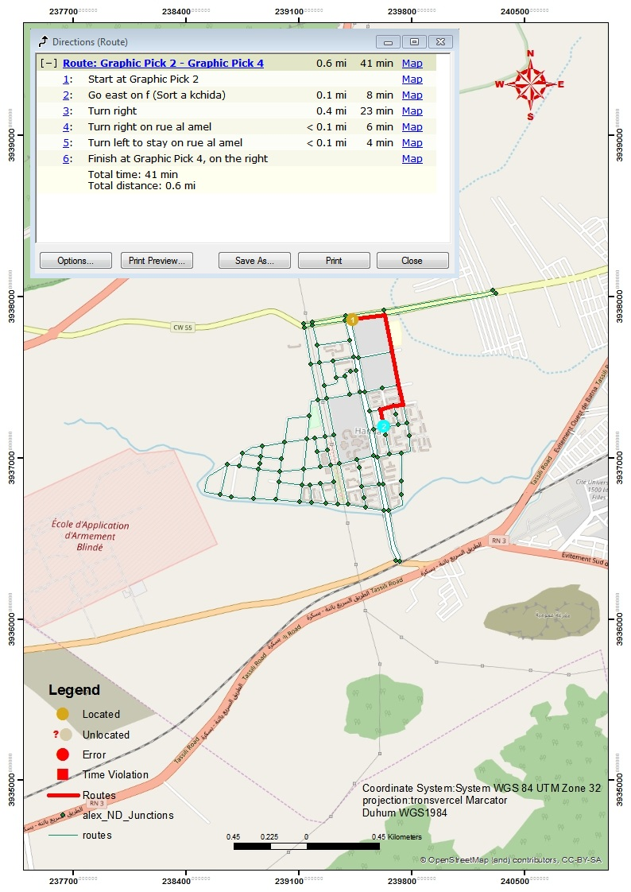
Carte représente le chemin le plus rapide
Zones de desserte : (New Service Area)
L’extension Network Analyst vous permet de rechercher des zones de desserte autour de n'importe quel endroit sur un réseau.
Dans notre exemple Plusieurs zones de desserte concentriques indiquent comment l'accessibilité varie selon l'augmentation de l'impédance. Elle peut servir, par exemple, à afficher le nombre d'établissement de santé situés à moins de 5, 10 et 15 minutes en voiture d'écoles.
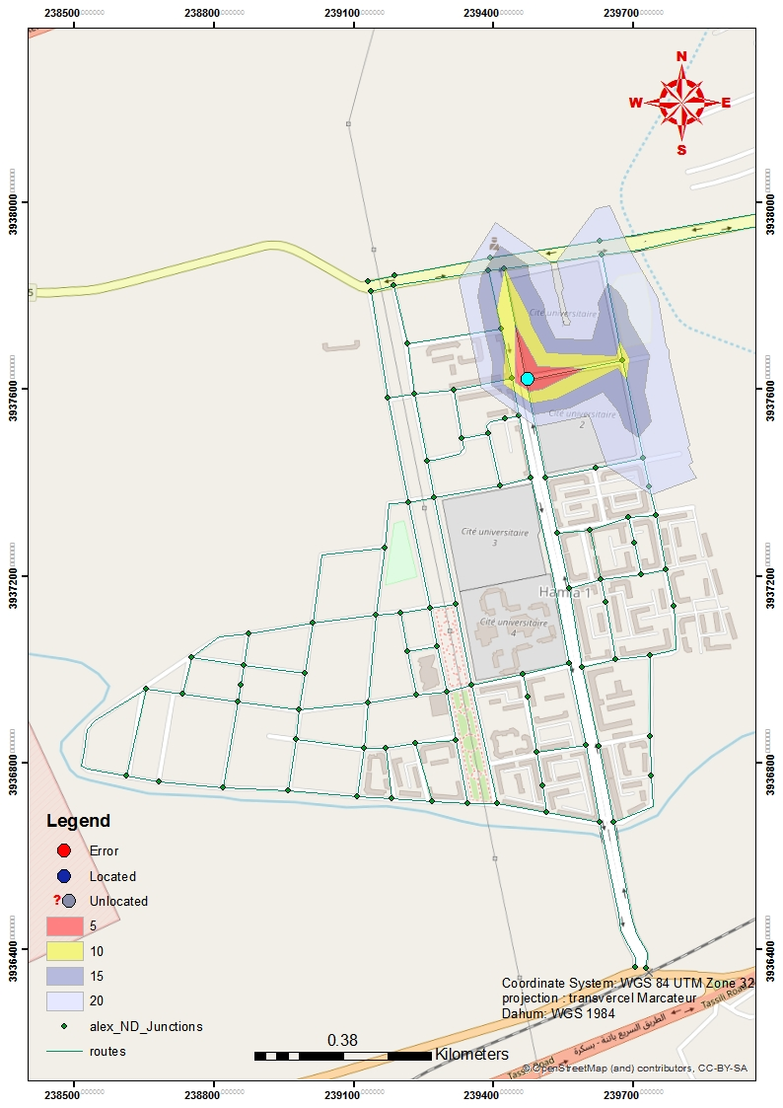
carte présenté les zones des dessertes
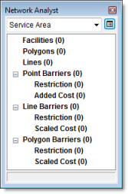
fenêtre représente les catégories d’analyse de réseau
Lorsque nous créons une couche d'analyse de zone de service, elle apparaît dans la fenêtre Network Analyste avec les six catégories d'analyse de réseau: ressources, polices, polygones, barrières de position, barrières linéaires et polygones.

